

Análisis y Diseño de Sistemas II

Trabajo Integrador Final

Análisis, Diseño e Implementación para el Sistema

Porky Cake’s



Integrantes: MEDIZA Sebastián, VALINOTTI Julián

Cursada 2023

Tabla de contenido

Narrativa del dominio 4

Servicio de reservas 4

Modelo del dominio 5

Modelo Entidad-Relación 5

Modelo de casos de Uso 6

Especificación de requerimientos funcionales 6

Caso de uso: cargar Producto 6

Descripción: 6

Actor Principal: Administrador 6

Precondiciones: 6

Flujos Alternativos: 6

Post-Condiciones: 6

Requerimientos Especiales: 6

Caso de uso: ver Productos 6

Descripción: 6

Actor Principal: Cliente 7

Precondiciones: 7

Flujos Alternativos: 7

Post-Condiciones: 7

Requerimientos Especiales: 7

Caso de uso: añadir producto al carrito 7

Descripción: 7

Actor Principal: Cliente 7

Precondiciones: 7

Flujo de evento básico: 7

Flujos alternativos: 7

Post-Condiciones: 7

Requerimientos especiales: 7

Caso de uso: ver carrito 7

Descripción: 7

Actor Principal: Cliente 7

Precondiciones: 7

Flujo de evento básico: 8

Flujos alternativos: 8

Post-Condiciones: 8

Requerimientos especiales: 8

Caso de uso: detallar presupuesto 8

Descripción: 8

Actor Principal: Cliente 8

Precondiciones: 8

Flujo de evento básico: 8

Flujos alternativos: 8

Post-Condiciones: 8

Requerimientos especiales: 8

Modelos estáticos 9

Diagrama de Clases 9

Modelos dinámicos 10

Diagrama de Secuencia: cargar producto 10

Diagrama de Secuencia: ver productos 10

Diagrama de Secuencia: añadir producto al carrito 10

Diagrama de Secuencia: ver carrito 11

Diagrama de Secuencia: crear presupuesto 11

Diagrama de Secuencia: enviar presupuesto 11

Tres vistas de Clements 12

Vista de Paquetes 12

Vista de Componentes 12

Vista de Despliegue 12

# Narrativa del dominio

Es un microemprendimiento con servicio de pastelería. Actualmente trabaja con cuatro locales de forma estable y acepta de lunes a sábados pedidos a particulares con setenta y dos horas de antelación. Toma de pedidos, compras, producción y difusión son hechos por una única persona: Agustina Cuadrelli (la dueña del emprendimiento), pero se espera que pueda expandirse y repartir las tareas entre más personas. Lo único de lo que no se encarga el servicio es de los envíos, porque se pauta un día y horario con el cliente para retirarlo desde el domicilio de la dueña.

Los sistemas que se utilizan para el negocio son: Instagram, WhatsApp y Excel. Con los primeros dos se establece la comunicación con los clientes para recibir los pedidos, luego con Excel Cuadrelli ha confeccionado varias planillas para hacer la fijación de precios, control de existencias (estimado) y cálculo de insumos para hacer la toma de decisiones semana a semana.

## Servicio de reservas

Para hacer una reserva, primero se recibe un mensaje vía Instagram o WhatsApp. Si no es domingo (en caso de que lo sea se espera hasta el lunes), se le consulta al cliente, del cual se guardan el nombre, apellido y correo de contacto cuál de las opciones de la carta quiere pedir.

A la hora de armar un pedido se tiene en cuenta los siguientes datos, la fecha y hora de entrega, la cotización, y la forma de pago; en caso de que sea un pedido de mesa dulce, además de los datos mencionados, se suman, la cantidad de personas y la hora en la que se llevará a cabo el evento

Con el pedido ya definido se hace un presupuesto, conteniendo la fecha de creación, la validez, y el estado en que se encuentra. Este también lleva la cotización, que se envía al cliente para saber si está de acuerdo. En caso de que el cliente no responda en las próximas cuarenta y ocho horas, se cancela el pedido. En caso contrario, se le ofrece (como tentativa) una primera fecha y hora de entrega.

En base a lo que responda el cliente se puede desarrollar tres posibles escenarios:

1. El cliente se muestra disconforme con la fecha, por lo que se le da otra opción posible en base a sus preferencias.
2. El cliente está de acuerdo con la fecha, así que se registra la reserva en el Excel y finalizando el proceso.
3. El cliente prefiere cancelar el pedido, por lo que se da como finalizado el proceso.

# Modelo del dominio

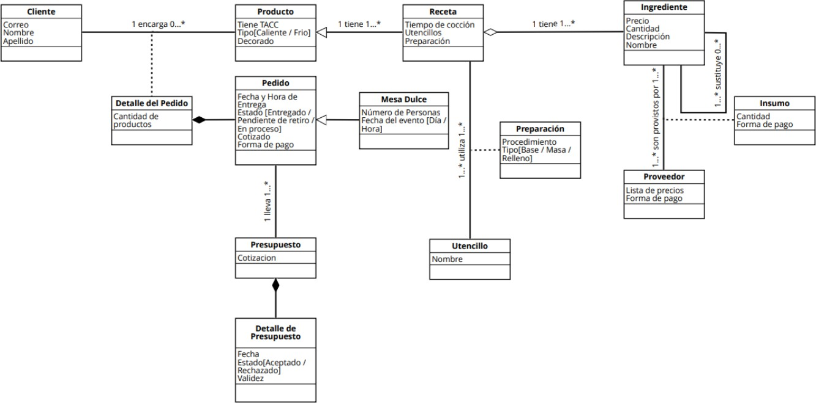

# Modelo Entidad-Relación

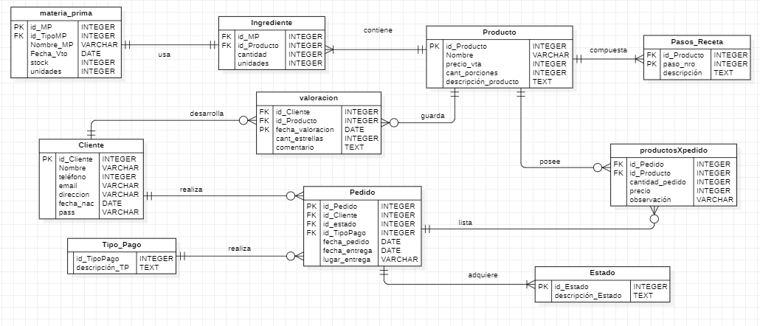

# Modelo de casos de Uso

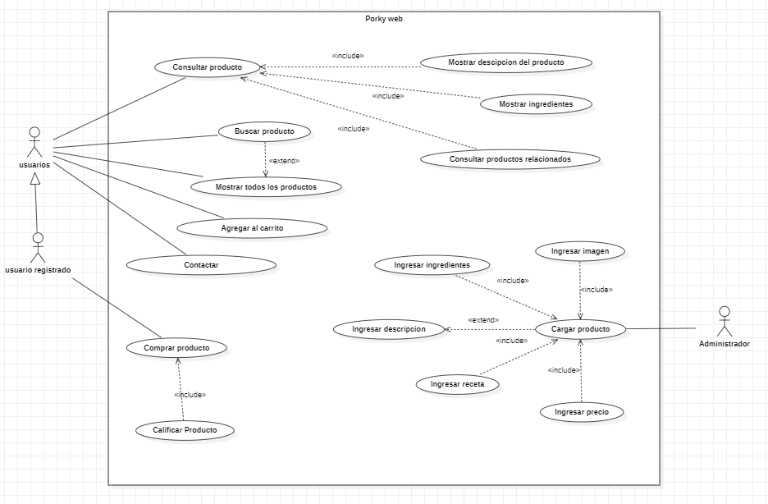

# Especificación de requerimientos funcionales

## Caso de uso: cargar Producto

### Descripción:

Permite al administrador, agregar nuevos productos a la base de datos.

### Actor Principal: Administrador

### Precondiciones:

Tener una sesión abierto con permisos de administrador  
Flujo de evento básico:

1. Presiona en la pestaña de productos
2. Pulsa en botón de agregar producto
3. Carga los datos del producto
4. Confirma la transacción dándole al botón

### Flujos Alternativos:

No hay

### Post-Condiciones:

No hay

### Requerimientos Especiales:

No hay

## Caso de uso: ver Productos

### Descripción:

Permite ver los productos con su respectivo detalle

### Actor Principal: Cliente

### Precondiciones:

No hay  
Flujo de evento básico:

1. Presiona en la pestaña de productos
2. Pulsa el botón de “ver más” para obtener el detalle del producto

### Flujos Alternativos:

* 1. BARRA DE BÚSQUEDA:
     1. Selecciona la barra de búsqueda
     2. Escribe el texto que desea buscar
     3. Muestra el contenido filtrado

### Post-Condiciones:

No hay

### Requerimientos Especiales:

No hay

## Caso de uso: añadir producto al carrito

### Descripción:

Permite al cliente agregar un producto dentro del carrito

### Actor Principal: Cliente

### Precondiciones:

El cliente debe haber iniciado sesión previamente.

### Flujo de evento básico:

1. El cliente pulsa el botón de “Productos”, situado en la parte superior izquierda de la pantalla.
2. El cliente pulsa el botón “Agregar al Carrito” dentro de la tarjeta del producto deseado.

### Flujos alternativos:

1. 1. Si el cliente no ha iniciado sesión, será redirigido a la página de inicio de sesión.

### Post-Condiciones:

Corroborar que se actualizó el detalle del posible pedido de forma consistente (que no haya valores negativos, id erróneos, etc.)

### Requerimientos especiales:

No hay ningún requerimiento especial

## Caso de uso: ver carrito

### Descripción:

Permite al cliente ver el su carrito de compras y gestionar los productos previamente agregados.

### Actor Principal: Cliente

### Precondiciones:

No hay precondiciones.

### Flujo de evento básico:

1. El cliente pulsa el botón de “Carrito”, situado en la parte superior izquierda de la pantalla.
2. Se renderiza el listado de productos que el cliente haya añadido al carrito.

### Flujos alternativos:

1. 1. Si no se han agregado productos, se muestra la lista vacía.

### Post-Condiciones:

Solo se muestran los datos, el contenido del carrito no debe ser modificado.

En caso de cambiar la cantidad de alguno de los productos se debe verificar la validez de los datos nuevos.

### Requerimientos especiales:

No hay ningún requerimiento especial

## Caso de uso: detallar presupuesto

### Descripción:

Permite al cliente confeccionar un pedido especial para solicitar un presupuesto del mismo.

### Actor Principal: Cliente

### Precondiciones:

No hay precondiciones.

### Flujo de evento básico:

1. El cliente pulsa el botón de “Presupuesto”, situado en la parte superior izquierda de la pantalla.
2. Se renderiza un formulario dinámico con el que el cliente puede añadir/eliminar pedidos y dejar un texto con aclaraciones sobre el pedido.
3. El cliente pulsa “Enviar” una vez haya terminado de hacer el pedido y se envía su consulta para que sea revisada por el administrador.

### Flujos alternativos:

No hay flujos alternativos.

### Post-Condiciones:

Todos los productos dentro del presupuesto, deben estar en la lista de productos disponibles.

La cantidad de cada producto debe ser un número entero positivo.

### Requerimientos especiales:

No hay ningún requerimiento especial

# Modelos estáticos

## Diagrama de Clases

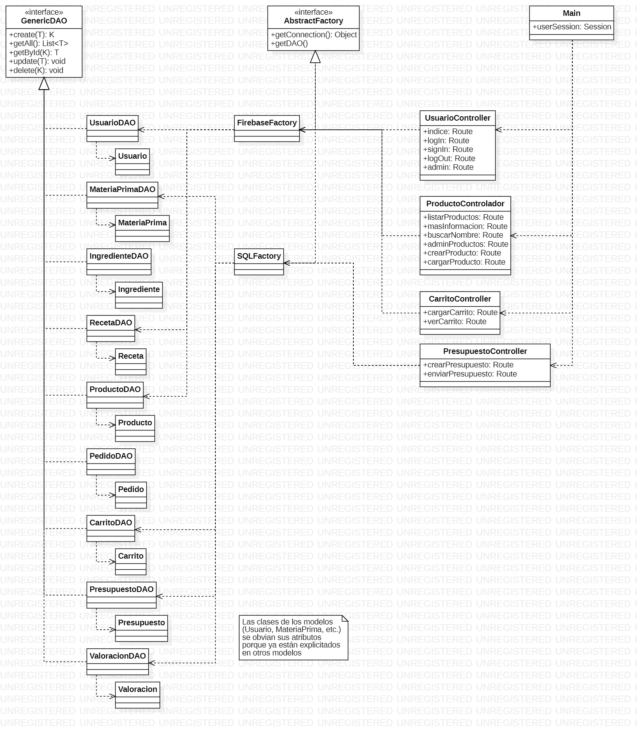

# Modelos dinámicos

## Diagrama de Secuencia: cargar producto

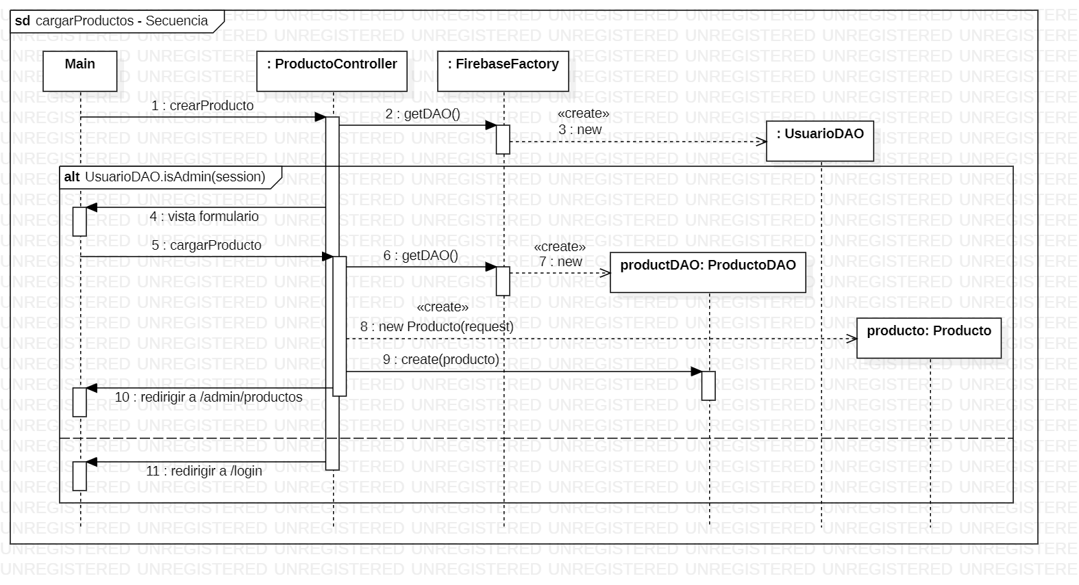

## Diagrama de Secuencia: ver productos

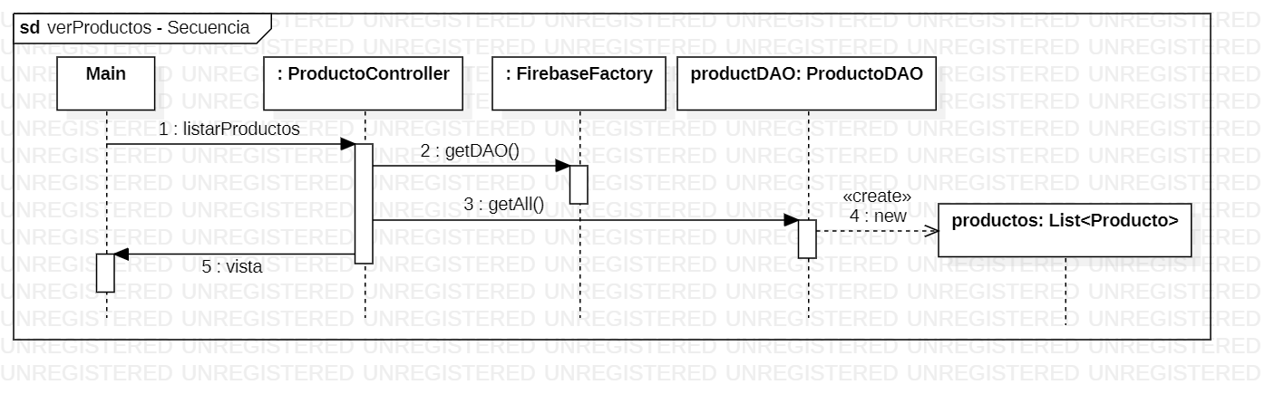

## Diagrama de Secuencia: añadir producto al carrito

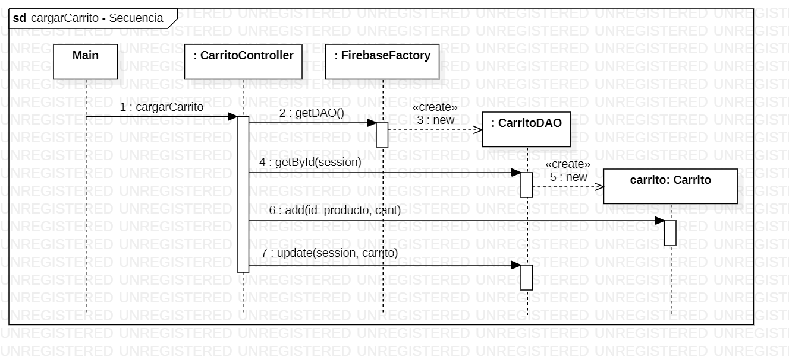

## Diagrama de Secuencia: ver carrito

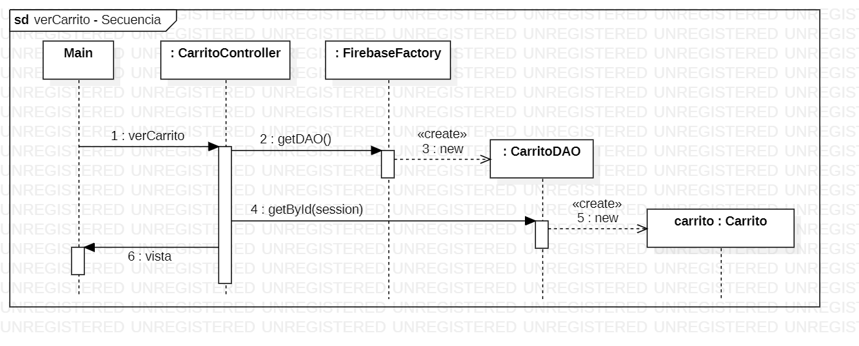

## Diagrama de Secuencia: crear presupuesto

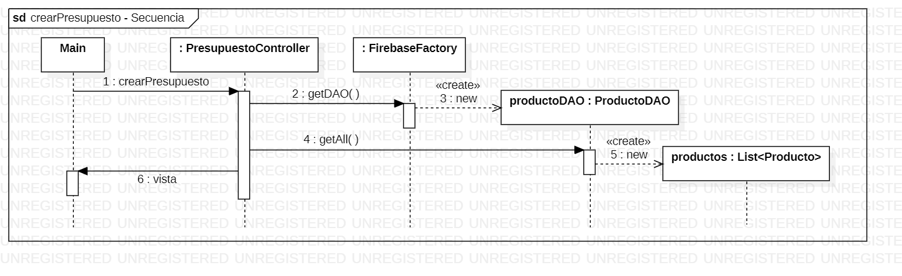

Diagrama de Secuencia: enviar presupuesto

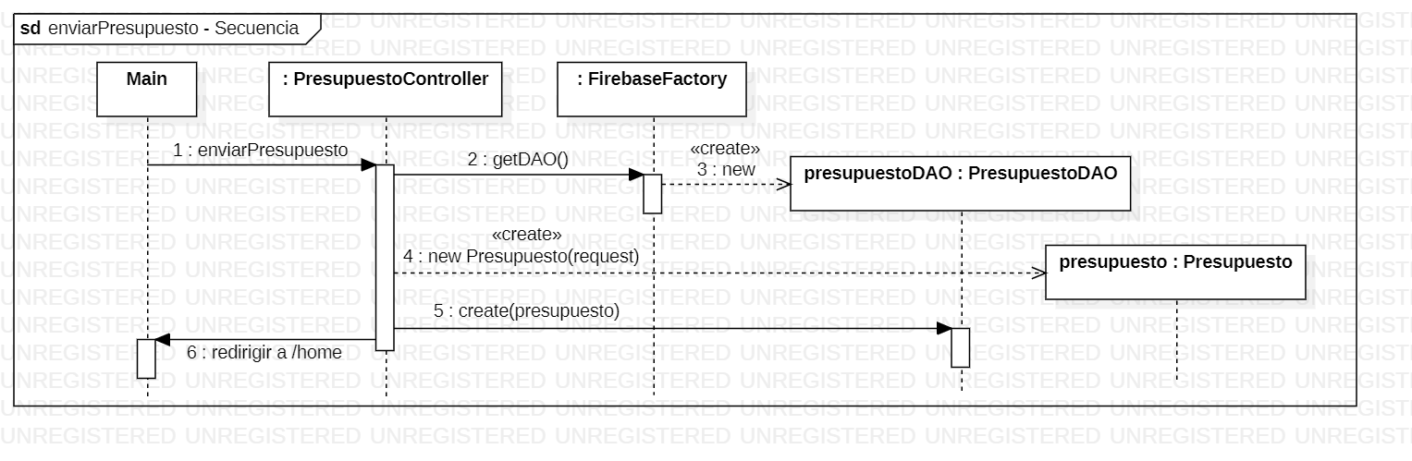

# Tres vistas de Clements

## Vista de Paquetes

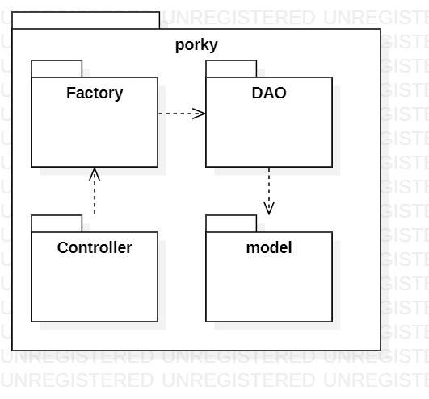

## Vista de Componentes

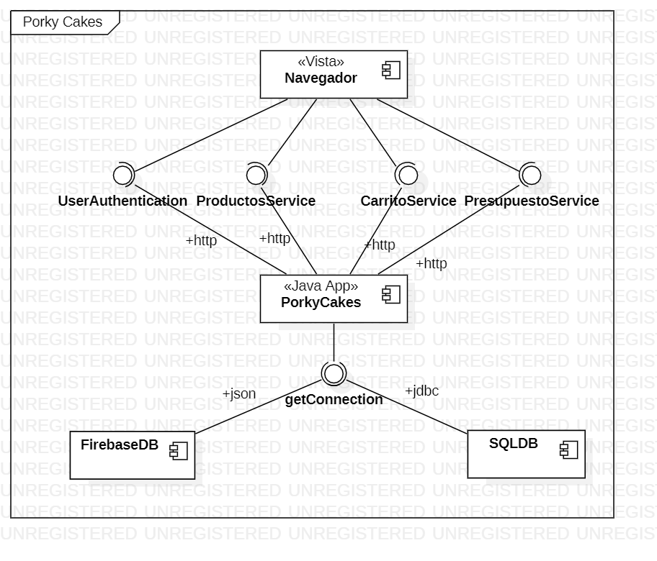

## Vista de Despliegue

